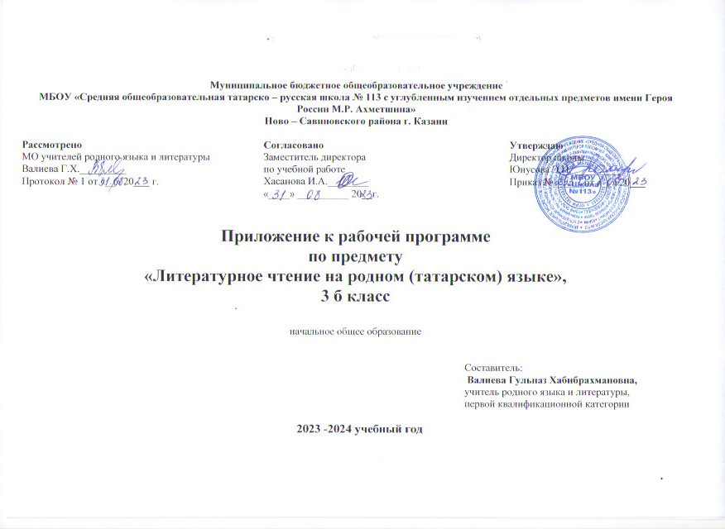

КАЛЕНДАРНО-ТЕМАТИЧЕСКОЕ ПЛАНИРОВАНИЕ
3 класс, 1 час в неделю, всего – 34 часов

№ | Өйрәнелә торган бүлек, дәрес темасы /Наименование разделов и тем | Сәг. саны | Үткәрү вакыты /Дата
№ |  | Сәг. саны | План | Фактик
Мир вокруг меня.
1 четверть – 8 час
1 | М.Гафури “Балалар hәм китап”. /Книга и дети. | 1
2 | Г.Тукай “Кызыклы шәкерт”/ Забавный ученик  Газинур Морат. Туган тел/ Родной язык | 1
3 | Каюм Насыри Акыллы һәм яхшы холыклы. / Каюм Насыри Умный да еще и добрый | 1
 | Халык авыз иҗаты. /Устное народное творчество – 4 ч.
4 | Табышмаклар. / Загадки | 1
5 | Әкият эзләре буйлап./ По следам сказок.  Бүре, кәҗә, кәбестә./ Волк, коза, капуста | 1
6 | Кем җиңүче? Татар халык әкияте./ Татарская народная сказка. «Кто победитель» | 1
7 | Габдулла Тукай.  Умарта корты һәм чебеннәр ./ Пчела и мухи | 1
 | Туган якка көз килде./ Родной край. Осень наступила – 5 ч.
8 | Дания Гайнетдинова. Көзге урман. / Осенний лес | 1
 | 2 четверть – 8 час
9 | Фәнис Яруллин. Көзге табын./ Осенние явства | 1
10 | Николай Сладков. Алтын көз. / Золотая осень  Муса Җәлил. Уңыш бәйрәме. / Праздник урожая | 1
11 | Резеда Вәлиева. Иң матур җир./ Самое красивое место  Гомәр Бәширов. Нинди ул Татарстан?/ Какой он Татарстан | 1
12 | Тематик тест. “Көз” / Тематический тест “Осень” | 1
 | Кыш. Минем гаилә./ Зима. Моя семья – 6 ч.
13 | Фатих Хөсни. Беренче кар. / Первый снег  Габдулла Тукай. Җир йокысы. / Сон земли | 1
14 | Виталий Бианки. Куян, Көртлек, Аю һәм  Кыш бабай./ Заяц, Куропатка, Медведь и Дед Мороз | 1
15 | Абдулла Әхмәт. Кышкы матурлык. / Зимняя красота  Роберт Миннуллин. Чыршы әйләнәсендә. / Вокруг ѐлки | 1
 | Мир моих увлечений.
16 | Вәсимә Хәйруллина. Әдәп. / Приличие  Абдулла Әхмәт. Малайлар аңламады. / Мальчики не поняли  Әхсән Баян. Яхшылык кире кайта. / Доброта возвращается | 1
 | 3 четверть – 10 час.
17 | Нәкыйп Каштанов. Йөнтәс песи баласы. / Мохнатый котѐнок  Резедә Вәлиева. Яңа көрәк. / Новая лопата | 1
 | Мир моего “Я”
18 | Рафис Гиззатуллин. Көтелмәгән сорау. / Неожиданный вопрос  Тематик тест. Тематический тест (Кыш.Минем гаилә./ Зима. Моя семья) | 1
 | Минем туганнарым. Яз./ Мои родственники. Весна – 5 ч.
19 | Резедә Вәлиева. Туган көндә. / В день рождения.  Әнәс Хәсәнов. Сез ни әйтерсез икән? / А вы что скажете? | 1
20 | Абдулла Алиш. Утлы йомырка. / Огненное яичко  Рабит Батулла. Карурманга бара Мөбарәк. / Мубарак идет в тѐмный | 1
21 | Фәнис Яруллин. Кояштагы тап. / Пятно на солнце | 1
22 | Гыйлмия Таһирова. Дания тополе. / Тополь Дании  Тематик тест.”Минем туганнарым” /Тематический тест «Мои родственники» | 1
23 | Минем туганнарым. Иҗади эш. /Творческая работа. Мои родственники | 1
 | Әкиятләр яратабыз / Мы любим сказки – 5 ч.
24 | Гөлчәчәк .Татар халык әкияте. / Гульчачак. Татарская народная сказка | 1
25 | Соңгы бөртек . Удмурт халык әкияте. / Последнее зернышко. Удмуртская народная сказка | 1
26 | Тату туганнар . Корея халык әкияте. / Дружная родня. Корейская народная сказка  Абдулла Алиш. Чукмар белән Тукмар. / Два петуха. Чукмар и Тукмар | 1
 | 4 четверть – 8 час.
27 | Габдулла Тукай. Су анасы. / Водяная | 1
28 | Әкияттә кунакта. Проект эше. / Проектная работа. Вгостях у сказки. | 1
 | Сәламәт тәндә – сәламәт акыл.Җәй. /В здоровом теле здоровый дух. Лето 6 ч.+1 ч.К.Р
 | Моя Родина
29 | Йолдыз Шәрәпова. Татарстан — спорт иле. / Татарстан — страна Спорта | 1
30 | Итоговая контрольная работа / Йомгаклау контроль эше. | 1
31 | Хаталар өстендә эш. Гариф Ахунов. Сабан туенда. / Работа над ошибками. На Сабантуе | 1
32 | Хәкимҗан Халиков. Хәрәкәттә — бәрәкәт. / В движении — сила | 1
33 | Сания Әхмәтҗанова. Үрнәк алыйк. / Возьмѐм пример | 1
34 | Мәрзия Фәйзуллина. Җәй җитте. / Пришло лето Габдулла Тукай. Яңгыр. | 1

